附件3
2024年上半年高中、中职教师资格认定
工作手册
一、中国教师资格网网报注意事项（5月31日 8:00-6月18日 23:59）
1.账号注册及报名过程中如遇到问题，请参考中国教师资格网首页“咨询服务”-“常见问题”栏目相关问题说明和“操作手册”中“申请人账号注册登录使用手册”、“教师资格认定申请人使用手册”。如问题无法自行解决，可查看中国教师资格网“咨询服务”栏目发邮件或电话咨询。
2.申请人必须在网上申报截止时间前，将所有信息填写完整并提交申报信息，网上申报才能成功。选择申请资格种类（高中或中职、中职实习指导教师资格）、申报学科，认定省份选择“福建省”，认定机构选择“漳州市教育局”。户籍所在地、通讯地址两项信息请务必填写现户籍所在地（户口本首页地址）+现户籍所辖派出所，格式如下：漳州市**区**镇/街道**村/居委会***号（***派出所）。
3.网报时间结束前，申请人可以登录系统修改、查看申请信息和“现场确认注意事项”。请务必留意个人网上申报状态及认定机构、确认点给予的留言信息。
4.上传照片使用近期免冠正面一寸彩色白底证件照，照片大小应小于190k，照片必须为jpg格式，分辨率宽度大于290像素并小于300像素，高度大于408像素并小于418像素，要求与本次认定报名上传的照片一致。如需修改请点击图片，重新上传。
5.申请教师资格全面推行师德承诺制度，申请人应如实填写《个人承诺书》并按程序要求上传。点击个人承诺书图片，按照系统“操作步骤”的说明完成签名，提交后务必查看签名合成后的效果。如需修改，再次点击个人承诺书图片，即可重新获取二维码并签名。
二、体检
时间和地点详见各县（区）人民政府网站
三、现场确认点
（1）芗城区教育局
地址：芗城区益华路1号芗城区行政服务中心二楼B22、B23教育局窗口
联系电话：0596-2072379、2047197
（2）龙文区教育局
地址：漳州市龙文区水仙大街100号漳州市行政服务中心（含龙文区行政服务中心）三楼E322号综合窗口（教育）
联系电话：0596-2109395、2638810
（3）龙海区教育局
地址：龙海区行政服务中心三楼教育局窗口
联系电话：0596-6557095、6531041
（4）.漳浦县教育局
地址：漳浦县政务服务中心（绥安镇黄仓村457号)四楼C01、C02窗口
联系电话：0596-3208685
（5）云霄县教育局
地址:云霄县行政服务中心二楼教育局窗口
联系电话：0596-8531301
（6）诏安县教育局
地址：诏安县教育局办事大厅（一楼）
联系电话：0596-3339843
（7）东山县教育局
地址：东山县行政服务中心教育局窗口
联系电话：0596-5861851、5889391
（8）南靖县教育局
地址：南靖县行政服务中心四楼综合窗口
联系电话：0596-7853973
（9）平和县教育局
地址：平和县小溪镇宫霄街63号平和县教育局人事股（二楼）
联系电话：0596-5233920
（10）华安县教育局
地址：华安县行政服务中心二楼综合二窗口
联系电话：0596-7012710、7358569
（11）长泰区教育局
地址：漳州市长泰区武安镇顺和路1号文体中心（区行政服务中心）二楼C区204教育窗口
联系电话：0596-8333386
（12）漳州台商投资区社会事业管理局
地址：漳州台商投资区行政服务中心五楼社会事业管理局（角美动车站对面）
联系电话：0596-6775216
（13）漳州市常山华侨经济开发区教育局
地址：常山开发区管委会机关大楼，常山开发区教育局人事股424室
联系电话：0596-8626785
（14）漳州招商局经济技术开发区教育局
地址：漳州开发区韩江路7号漳州开发区行政服务中心教育卫生局窗口
联系电话：0596-6852505、6895960
（15）漳州高新技术产业开发区教育局
地址：漳州高新区行政服务中心五楼509
联系电话：0596-6622063
（16）漳州古雷港经济开发区文教体旅局
地址：漳州古雷古雷港经济开发区行政服务中心17号窗口（漳浦县-古雷新港城金福路182号）联系电话：0596-3208685 、0596-3921565
（17）2023年漳州辖区高等院校全日制应届毕业生和在读研究生，确认点设在申请人所在高校，具体时间、地点由学校通知。
闽南师范大学招生就业工作处就业科，联系电话：0596-2521027
厦门大学嘉庚学院实习与就业服务中心，联系电话：0596-6288094
四、现场确认后漳州通操作流程
1.下载“漳州通”APP，实名注册并登陆。
2.查找申请事项：选择“我要办 ”；办事地区请务必选择“市本级”，上方搜索栏输入“教师资格认定”，即可找到申请事项，选择对应申请事项，点击“在线办理”进入办理页面。
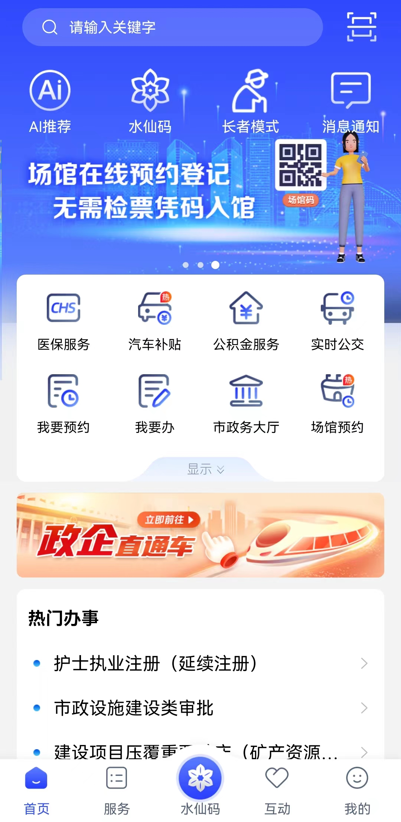
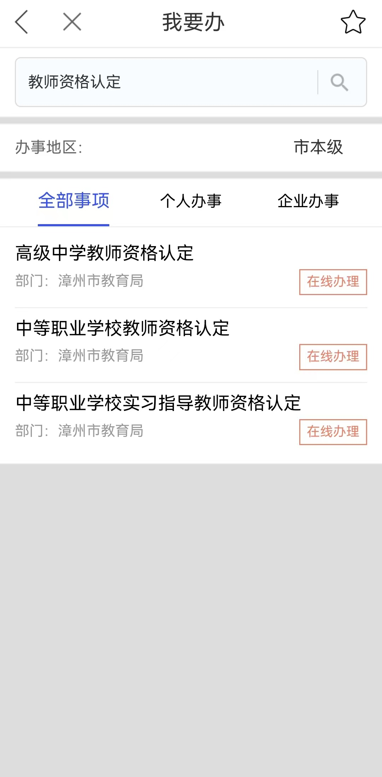

3.提交申请材料：
（1）查看基本条件、申请条件、申请方式、所需材料后，点击“我要申报”。
（2）输入申报人基本信息，为便于审核，申报人姓名前务必加入教师资格认定所在确认点的简称。
（3）申报界面选择“本地上传”，所有上传材料的内容必须清晰可见，否则视为材料不齐全退件，后果申请人自负。
特别提醒：漳州通APP上传个人证件照，需要在手机上对照片进行重命名，命名格式：本人姓名+白底彩色相片，比如“张芳白底彩色相片”，图片必须为jpg格式，与教师资格网网报提交的照片一致。
（4）上传完毕务必查看上传的图片是否清晰、完整，如果不符合要求可重新上传，所有材料完整、无误后点击提交。
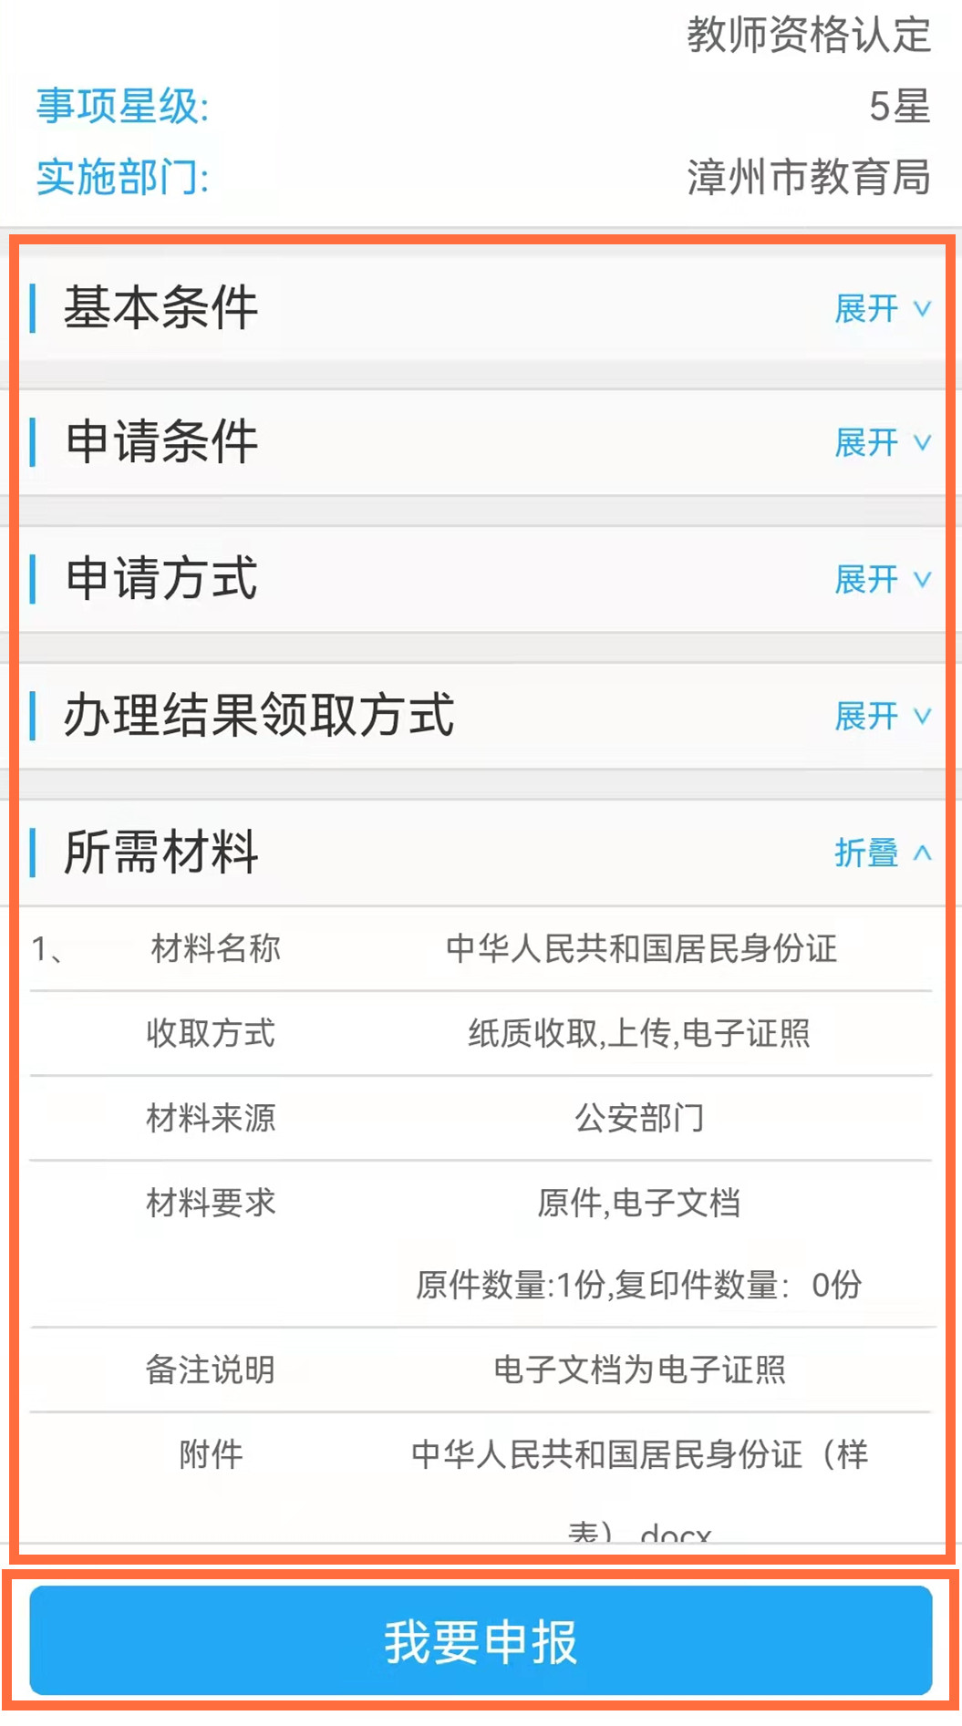
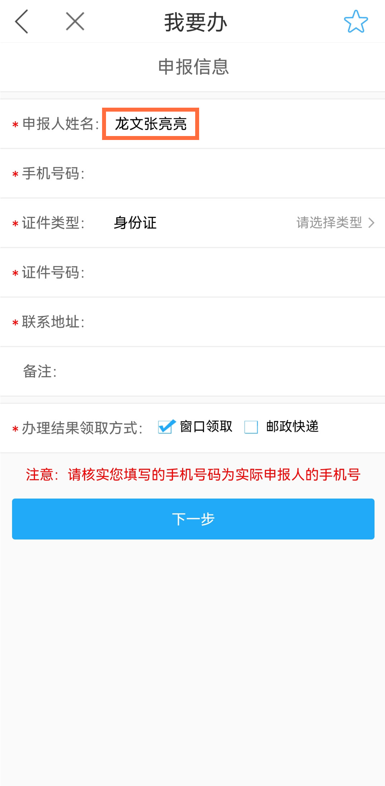
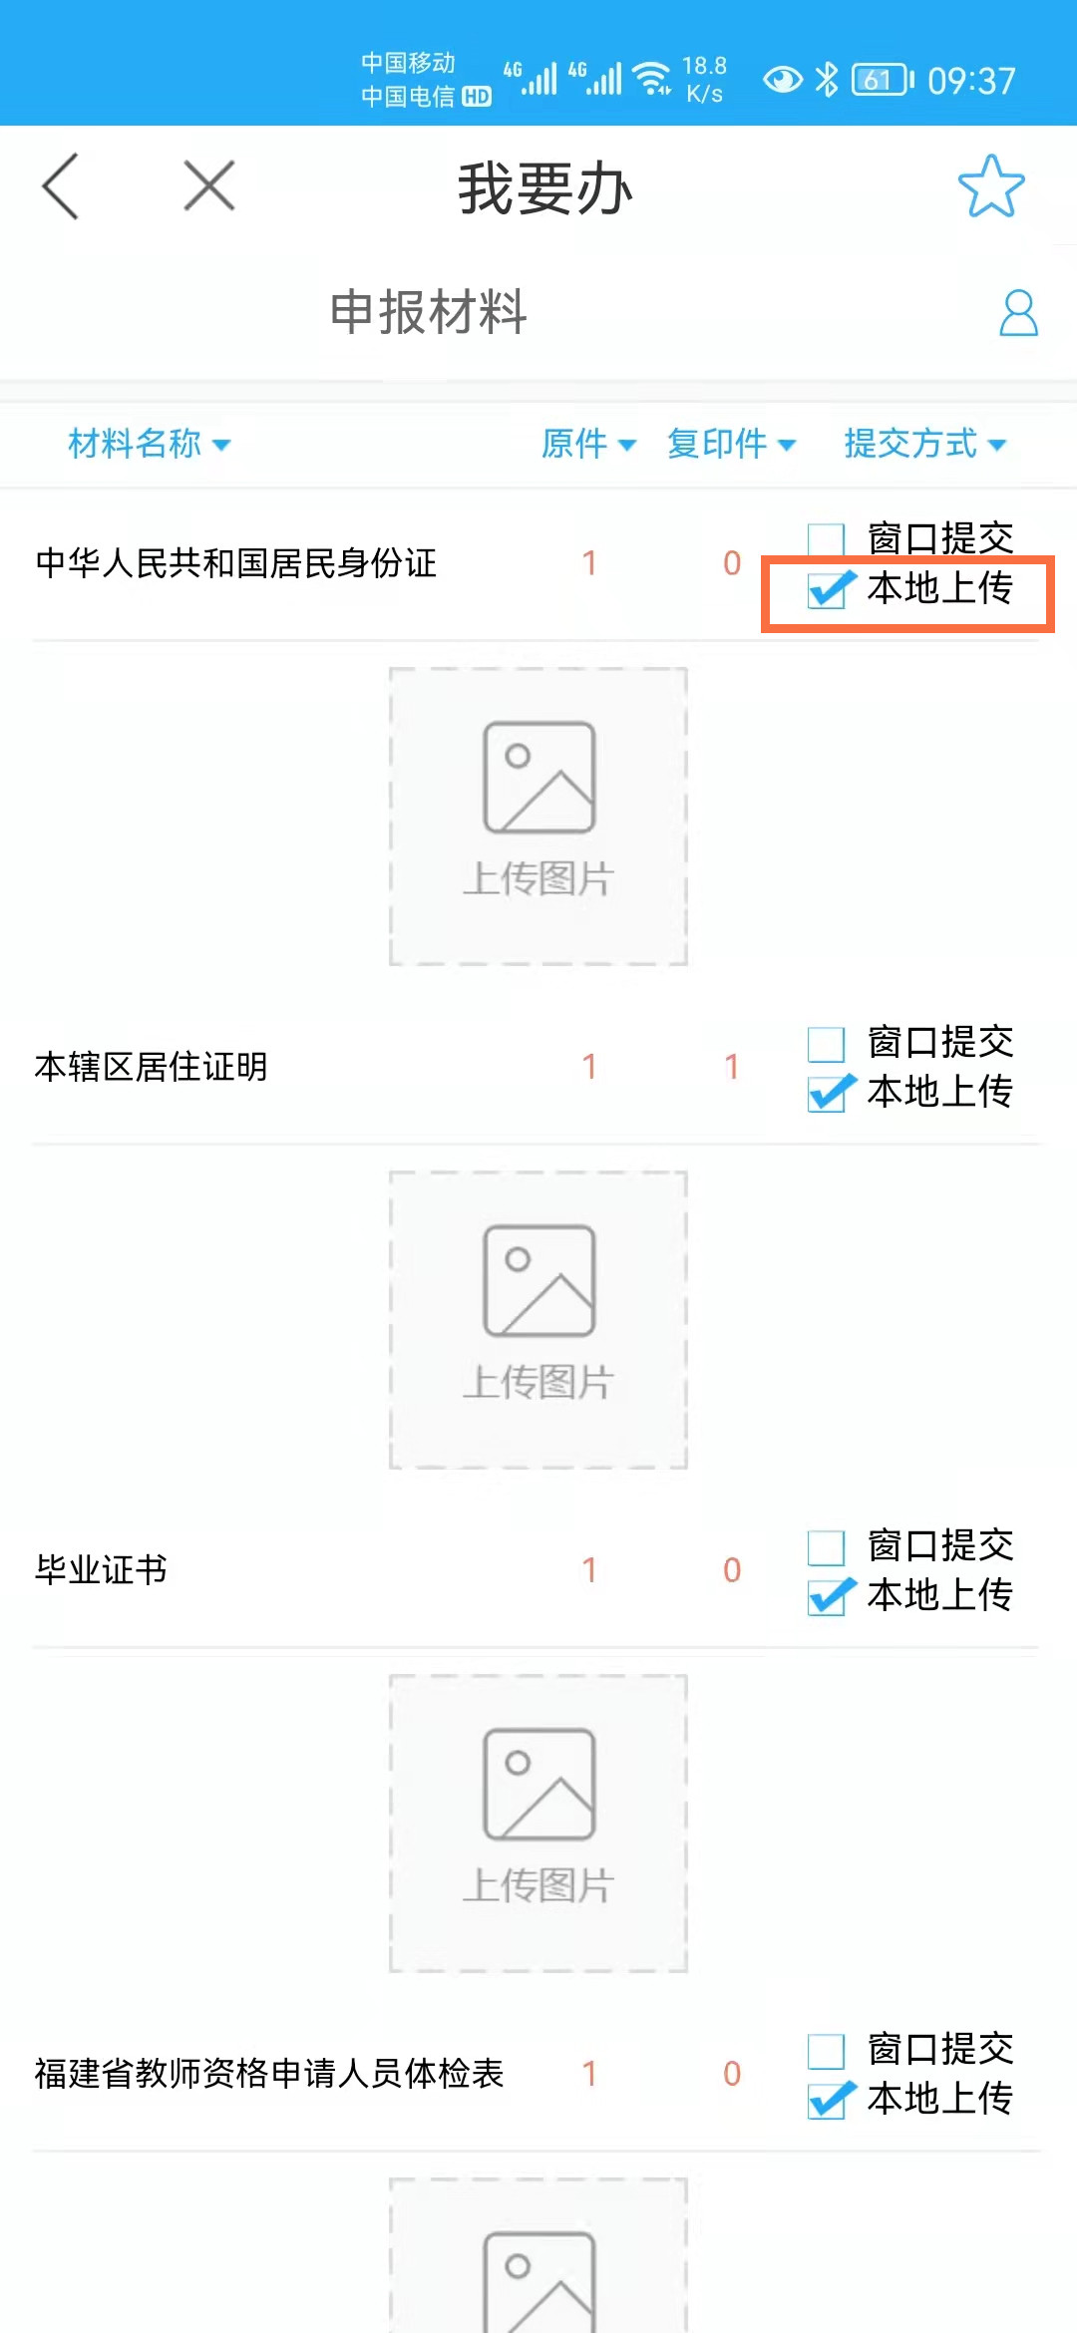
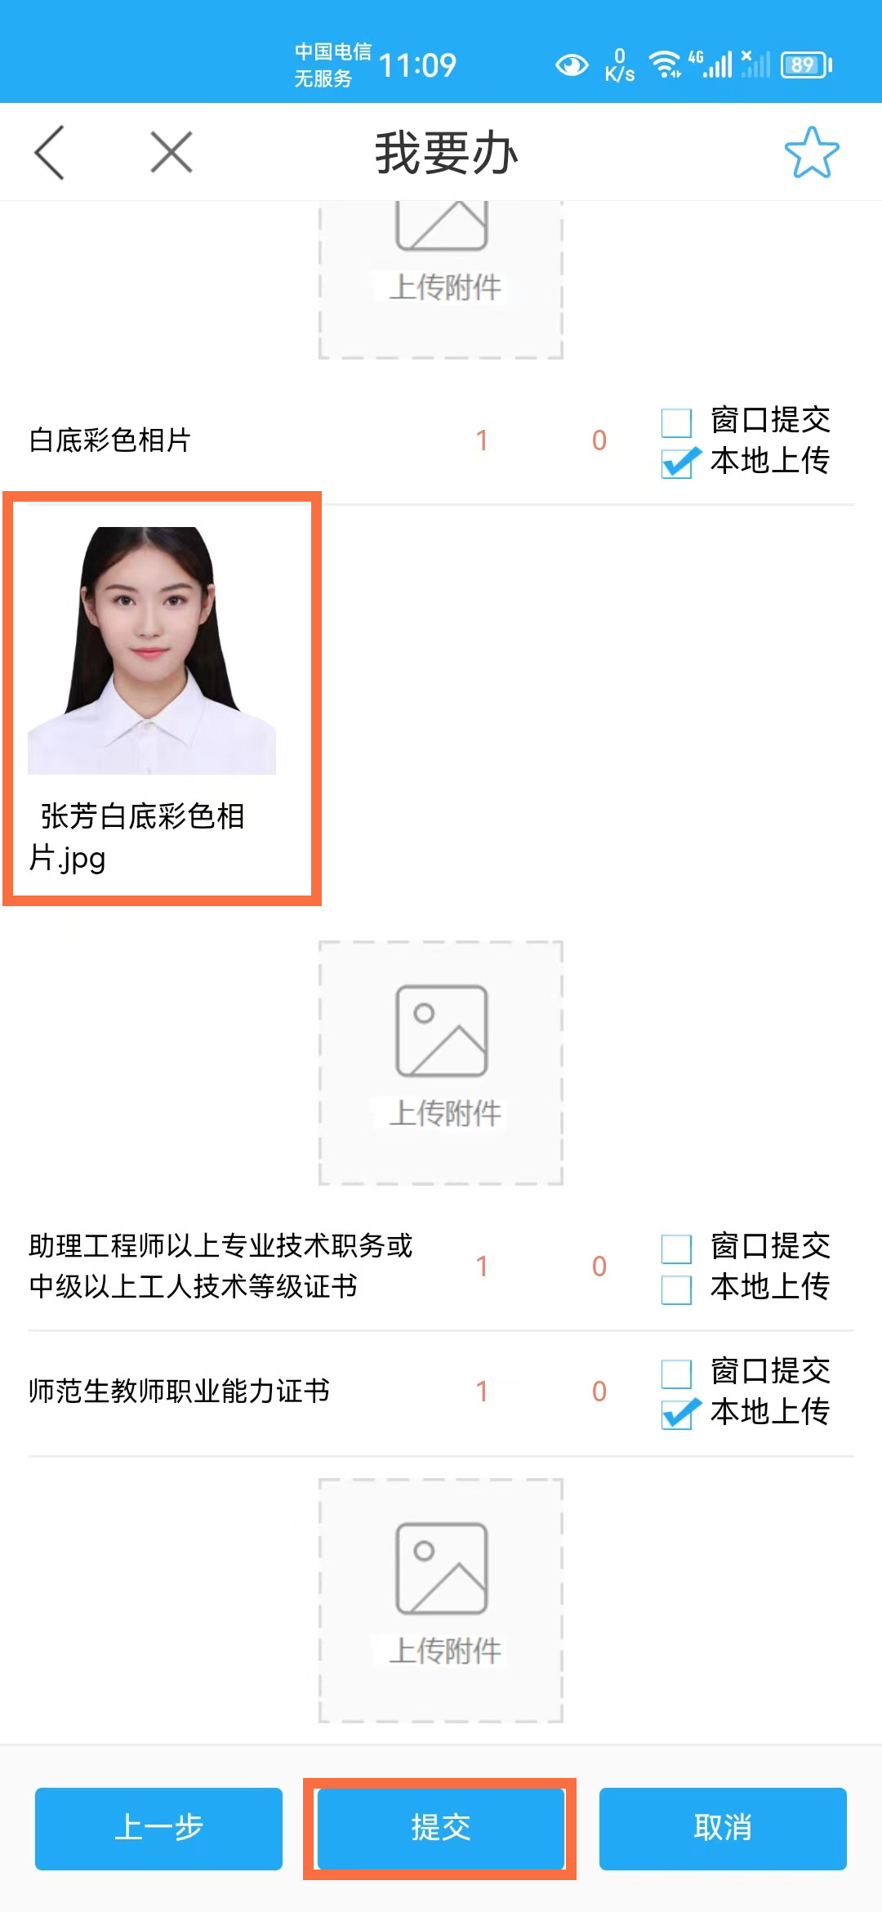

4.查看办件情况：
申请人务必通过“个人中心”页面，点击“我的办事”查看办件情况。
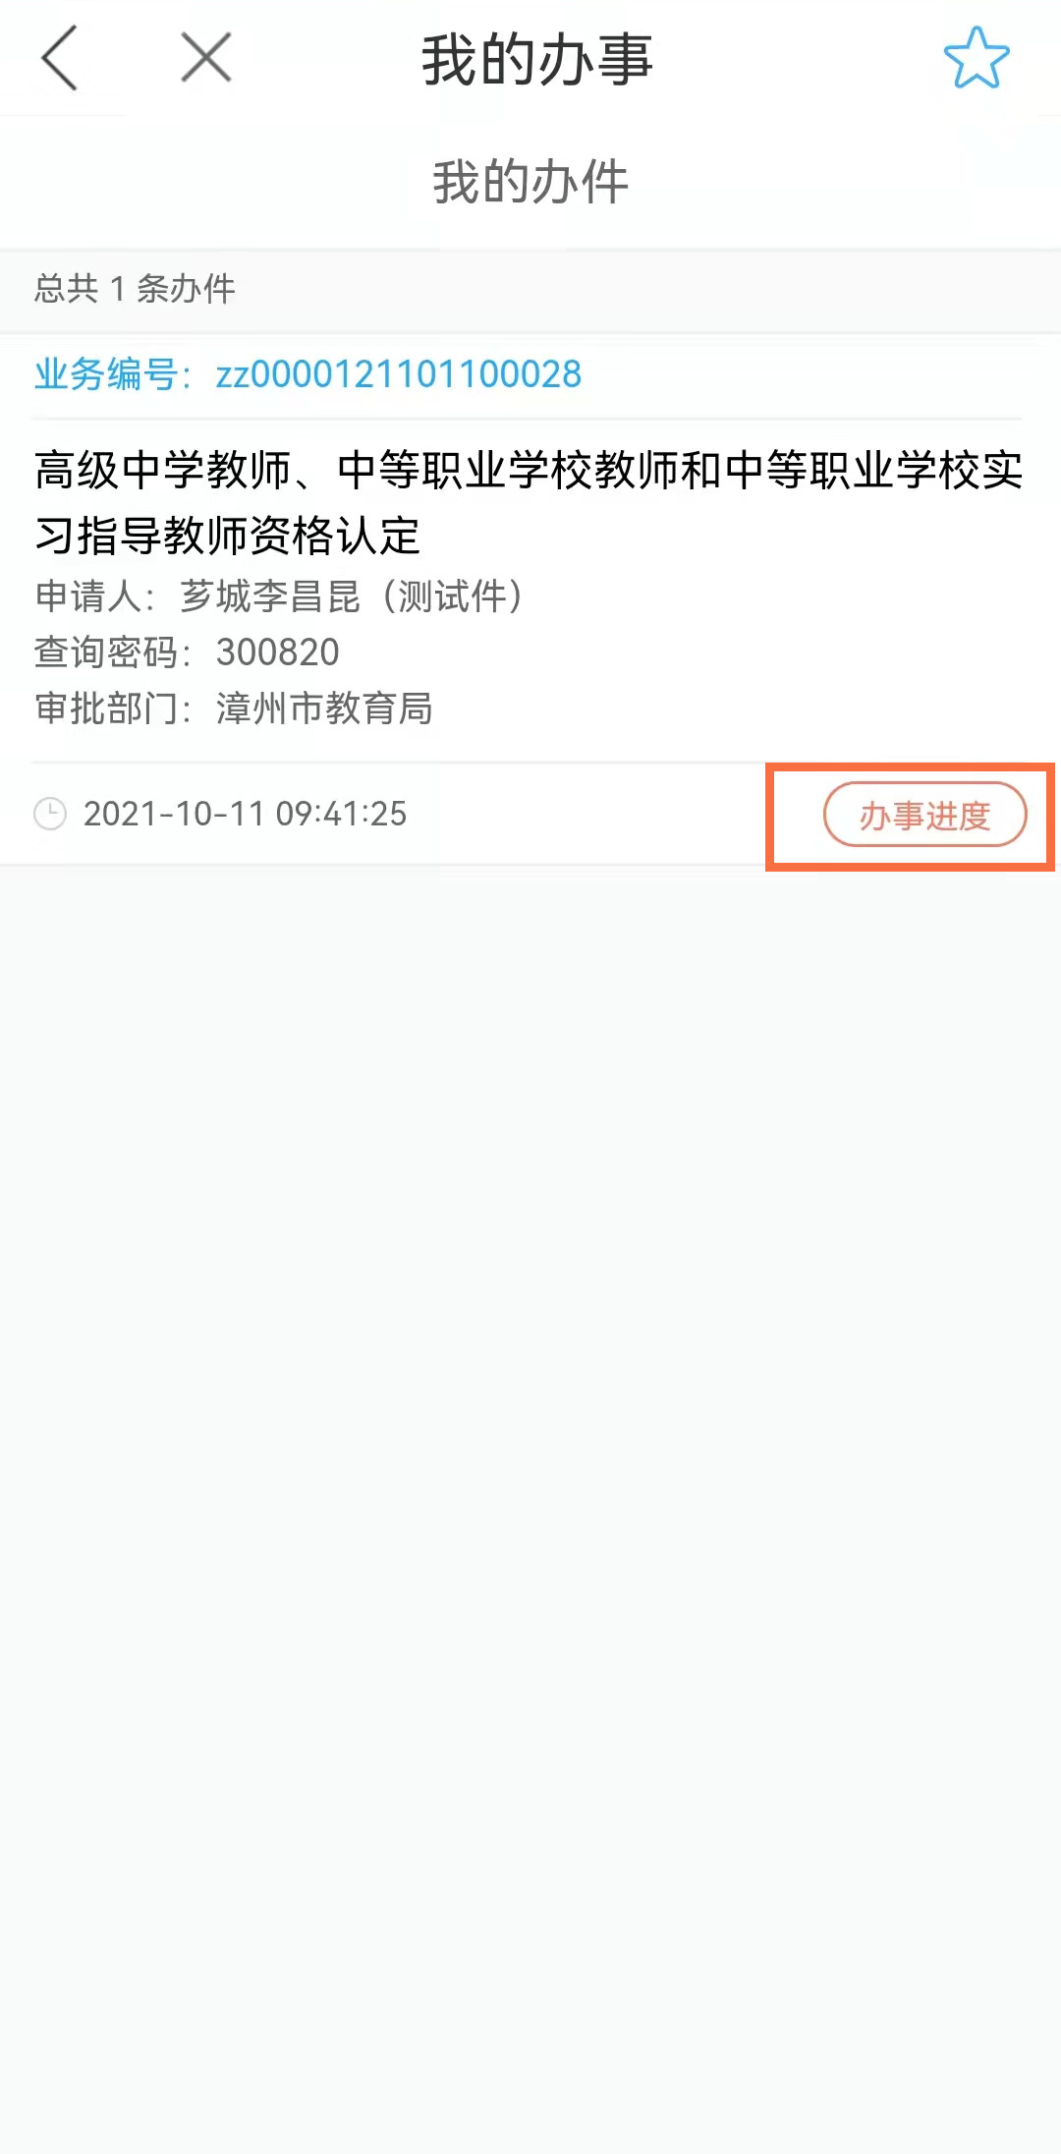
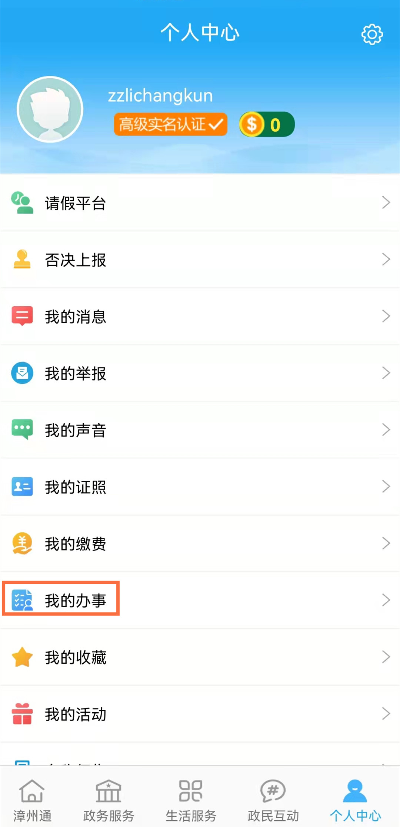

五、确认点材料整理要求
1.各县（区）教育局务必认真审核，并告知上传时间、注意事项。现场确认材料审核合格后，申请人在规定时间内通过漳州通APP上报我局审核认定。
2.各县（区）教育局、相关高校在6月28日前需将以下纸质材料收齐邮寄到漳州市行政服务中心教育局窗口：①教师资格认定申请人有无犯罪记录情况汇总表（附件4）；②教师资格认定申请人体检情况汇总表（附件5）；教师资格认定申请人体检表（附件1，仅提交体检不合格人员体检表）；③2024年上半年教师资格认定现场确认申请材料核对清单（附件2）；④申请人照片1张（按报名号从小到大的顺序整理）。
六、市教育局集中受理申请时间安排
7月1日-5日：闽南师范大学
7月6日-7日：厦门大学嘉庚学院、华安、常山、漳州开发区
7月9日上午：长泰、台商、东山
7月10日上午：漳浦、古雷开发区
7月11日上午：龙海、高新区
7月12日上午：南靖、平和
7月13日-14日：芗城
7月16日上午：云霄、诏安
7月17日上午：龙文

